学习计划
2/25学完python基础
2/26学完函数和高级特性
3/1学完函数式编程和模块
3/7学完10和11节
3/8学完12和13节
3/14学完14和15
3/15学完16
3/21学完17
3/22学完19和21.2，跳过20和其他
3/28学完22
3/29学完23

- 概述
  - python安装
    - 在windows下安装
在Windows上安装Python，有两种方法。
方法一，可以直接从Python的官方网站下载Python 3对应的Windows安装程序，推荐下载Windows installer (64-bit)，然后，运行下载的python-3.x-amd64.exe安装包：
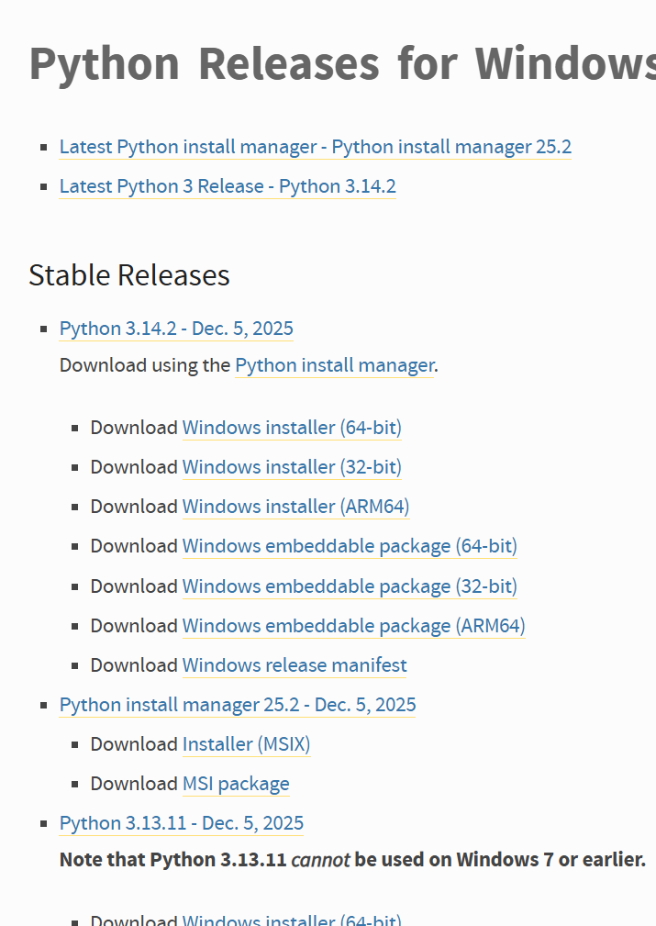
特别要注意勾上Add Python 3.x to PATH，然后点“Install Now”即可完成安装。

方法二，先安装一个包管理器，推荐Scoop，然后在PowerShell中通过以下命令安装Python：
C:\> scoop install python

    - 在Linux下安装
  - 运行python
Python在Linux/macOS的命令是python3，在Windows下的命令是python，后续请自行根据操作系统选择合适的命令
安装成功后，打开命令行窗口（Windows下打开PowerShell或cmd窗口），敲入python后
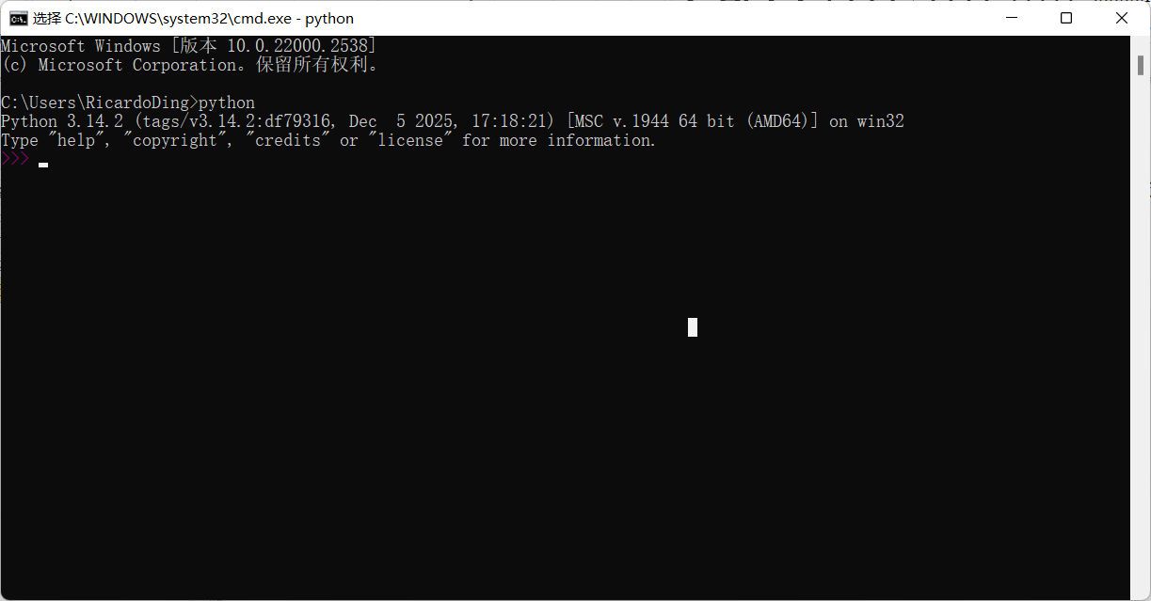
看到提示符变为>>>就表示我们已经在Python交互式环境中了，可以输入任何Python代码，回车后会立刻得到执行结果。现在，输入exit()并回车，就可以退出Python交互式环境（直接关掉命令行窗口也可以）

python代码的文件名只能是英文字母、数字和下划线，且后缀名必须是.py结尾

在window下不可以直接运行.py文件，但是，在Mac和Linux上是可以的，方法是在.py文件的第一行加上一个特殊的注释：
#!/usr/bin/env python3
print('hello, world')
然后，通过命令给hello.py以执行权限：
$ chmod a+x hello.py
就可以直接运行hello.py了，比如在Mac下运行：
$ ./hello.py
hello, world

  - python解释器
当我们编写Python代码时，我们得到的是一个包含Python代码的以.py为扩展名的文本文件。要运行代码，就需要Python解释器去执行.py文件。
由于整个Python语言从规范到解释器都是开源的，所以理论上，只要水平够高，任何人都可以编写Python解释器来执行Python代码（当然难度很大）。事实上，确实存在多种Python解释器。
    - CPython
当我们从Python官方网站下载并安装好Python 3.x后，我们就直接获得了一个官方版本的解释器：CPython。这个解释器是用C语言开发的，所以叫CPython。在命令行下运行python就是启动CPython解释器。

CPython是使用最广的Python解释器。教程的所有代码也都在CPython下执行。

    - IPython
IPython是基于CPython之上的一个交互式解释器，也就是说，IPython只是在交互方式上有所增强，但是执行Python代码的功能和CPython是完全一样的。

CPython用>>>作为提示符，而IPython用In [序号]:作为提示符。

    - PyPy
PyPy是另一个Python解释器，它的目标是执行速度。PyPy采用JIT技术，对Python代码进行动态编译（注意不是解释），所以可以显著提高Python代码的执行速度。

绝大部分Python代码都可以在PyPy下运行，但是PyPy和CPython有一些是不同的，这就导致相同的Python代码在两种解释器下执行可能会有不同的结果。如果你的代码要放到PyPy下执行，就需要了解PyPy和CPython的不同点。

    - Jython
Jython是运行在Java平台上的Python解释器，可以直接把Python代码编译成Java字节码执行。

    - IronPython
IronPython和Jython类似，只不过IronPython是运行在微软.Net平台上的Python解释器，可以直接把Python代码编译成.Net的字节码。

    - 小结
Python的解释器很多，但使用最广泛的还是CPython。如果要和Java或.Net平台交互，最好的办法不是用Jython或IronPython，而是通过网络调用来交互，确保各程序之间的独立性。
  - 命令行交互—输入输出
    - 输出
Python 使用 print()函数完成控制台输出，相当于 Java 的 System.out.println()

- print()可接受任意数量参数（类比 Java 的 println接受一个对象或 printf的变长参数）。
- 参数间用英文逗号 ,分隔，输出时会自动在多个参数间插入一个空格（默认分隔符）。
- 无需类型转换：Python 是动态类型语言，print()可以无缝打印字符串、整数、浮点数、布尔值等，无需像Java那样显式转换或拼接。

eg：
print('Hello,', 'World!', 123, True)

-> Hello, World! 123 True
    - 输入
Python 使用 input()函数从标准输入读取一行文本，返回一个字符串
- 始终返回字符串：input()的返回值永远是 str类型。如果需要数字，必须用 int()或 float()进行转换（类比 Java 中 Scanner.nextInt()等方法）。
- 一次读取一行：功能上类似 Java 的 Scanner.nextLine()或 BufferedReader.readLine()。
- 可支持添加提示信息：input()方法内部添加字符串，会先打印提示字符串，然后等待输入。相当于Java中 System.out.print(“提示”);和 scanner.nextLine()的组合。

eg：
a = input("请输入a的值：")
b = input("请输入b的值：")
print("a + b =", a + b)
print("第二次a + b = ", int(a) + int(b))

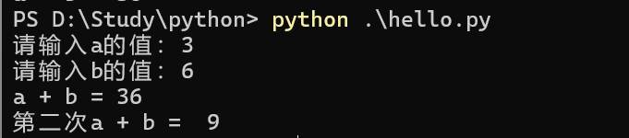

- python基础
  - 基本数据类型

Python 类型 | Java 对应类型 | 关键差异与说明
整数 (int)​ | int, long | - 无大小限制。不像java的int和long有范围限制  - 支持十进制、十六进制 (0xff00)。  - 可使用下划线分隔数字提高可读性 (10_000_000_000)。  - 整数运算永远精确。
浮点数 (float)​ | float, double | - 表示小数。可用科学计数法 (1.23e9)。  - 运算可能存在四舍五入误差。
布尔值 (bool) | Boolean | - 值为 True或 False(注意首字母大写)。  - 逻辑运算符为 and, or, not。
字符串 (str) | String | - 用单引号 '或双引号 "定义。  - 支持转义字符 \n, \t, \\等。  - 不可变对象，类似Java。
空值 (NoneType) | NULL | - 表示为 None，是 NoneType类型的唯一值。  - 表示“无”，不同于数值0。
    - 除法与取模
整数除法：区分两种：
- /除法：结果为浮点数，即使能整除。9 / 3结果为 3.0。
- //地板除：结果为整数（向下取整）。10 // 3结果为 3。
- 取模运算：%运算符用于求余数。10 % 3结果为 1。

整数运算的精确性：整数除法 (//) 和取模 (%) 的结果永远是整数，因此整数运算是精确的。这与Java中整数除法类似，但Python的 /会返回浮点数。
    - 字符串
      - 基本使用
用单引号 '或双引号 "定义字符串，eg：
s1 = 'Hello' # 单引号
s2 = "World" # 双引号
s3 = "I'm OK" # 内部有单引号，外部用双引号方便
s4 = 'He said "Hi!"' # 内部有双引号，外部用单引号方便
s5 = 'I\'m \"OK\"!' # 通过转义包含引号

字符串支持迭代
for ch in 'ABC':
print(ch)

转义字符：转义字符\可以转义很多字符，比如\n表示换行，\t表示制表符，字符\本身也要转义，所以\\表示的字符就是\

如果希望使用原始字符串，可以在字符串开头加r前缀，是转义字符失效
print('\\\t\\') # 输出: \ (一个制表符)
a = r'\\\t\\'
print(a);# 输出: \\\t\\ (原始字符)
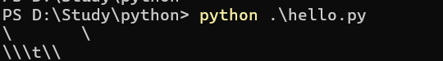

多行字符串：用三个单引号 '''或三个双引号 """定义，可包含换行。eg：
s = '''Line 1
Line 2
Line 3'''
print(s)
# 输出:
# Line 1
# Line 2
# Line 3

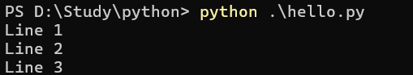
      - 字符串编码
字符串编码是计算机用数字存储信息。字符编码定义了字符和数字之间的映射规则。

常用编码：
- ASCII：单字节，仅包含英文字母、数字、符号等（127个字符）。
- 各国本地编码：如中文GB2312、日文Shift_JIS，互不兼容，导致乱码。
- Unicode 字符集：统一为全球所有字符分配一个唯一的编号（码点）。常用编码方案是UTF-16（Java内部默认使用）和UTF-8。
- UTF-8编码：可变长编码：将Unicode码点编码为1-6字节。英文字符1字节，中文字符通常3字节。核心优势：兼容ASCII，节省存储空间（特别是英文文本），是互联网和文件存储的事实标准。

Python 3 的str类型是Unicode字符串，因此天然支持多语言
      - 字符串编码的转换
ord(c)：获取字符c的Unicode码点（整数）。相当于Java的char到int的转换。
chr(i)：将Unicode码点i转换为对应的字符。相当于Java的(char)i转换。
eg：
ord('A') # 65
ord('中') # 20013
chr(66) # 'B'
chr(25991) # '文'
      - 长度计算
len(s)返回字符串s的字符数（不是字节数）。eg：
len('ABC') # 3
len('中文') # 2

len(b)返回bytes对象的字节数
len('中文'.encode('utf-8')) # 6 (2个字符 * 3字节)
len(b'ABC') # 3
      - bytes二进制和编解码
bytes是不可变的字节序列。用b'...'或b"..."表示。用于原始二进制数据或特定编码下的文本数据。

s = 'ABC' # str类型，包含3个Unicode字符
b = b'ABC' # bytes类型，包含3个字节 (ASCII编码)

- 编码 (.encode(encoding='utf-8'))：将str（Unicode）转换为指定编码的bytes。类似Java的String.getBytes("UTF-8")。
- 解码 (.decode(encoding='utf-8'))：将bytes按给定编码解释，转换为str。类似Java的new String(bytes, "UTF-8")。
如果使用了错误的编码方式，则会报错UnicodeEncodeError
如果bytes中只有一小部分无效的字节，可以传入errors='ignore'忽略错误的字节
eg
# 编码
'ABC'.encode('ascii') # b'ABC'
'中文'.encode('utf-8') # b'\xe4\xb8\xad\xe6\x96\x87' (3字节/字)
'中文'.encode('ascii') # ascii不支持中文，报错: UnicodeEncodeError

# 解码
b'ABC'.decode('ascii') # 'ABC'
b'\xe4\xb8\xad\xe6\x96\x87'.decode('utf-8') # '中文'
b'\xe4\xb8\xad\xff'.decode('utf-8', errors='ignore') # 忽略错误字节 -> '中'

      - 代码文件编码
为了让Python解释器正确读取源代码中的非ASCII字符，文件必须保存为UTF-8编码，并通常在文件开头添加注释声明
#!/usr/bin/env python3
# -*- coding: utf-8 -*-
第一行注释是为了告诉Linux/OS X系统，这是一个Python可执行程序，Windows系统会忽略这个注释；
第二行注释是为了告诉Python解释器，按照UTF-8编码读取源代码，否则，你在源代码中写的中文输出可能会有乱码。

申明了UTF-8编码并不意味着你的.py文件就是UTF-8编码的，必须并且要确保文本编辑器正在使用UTF-8编码。
      - 字符串格式化
Python 提供了三种主要的字符串格式化方法。f-string(Python 3.6+) 是首选。
        - %格式化
占位符：
- %s(字符串)
- %d(整数)
- %f(浮点数)
- %x(十六进制整数)

使用：格式化字符串 % (值1, 值2, ...)。单个值时括号可省略，如果字符串里需要出现%，则需要转义，即使用%%来表示单个%。
'Name: %s, Age: %d' % ('Alice', 30) # 输出: 'Name: Alice, Age: 30'
'Percent: %d%%' % 7 # 输出: 'Percent: 7%' (%% 表示一个%符号)
'%.2f' % 3.14159 # 输出: '3.14' (控制小数位)

        - .format()方法
通过{索引}或{关键字}占位，调用format()方法传入值。
eg：
'Name: {0}, Age: {1}'.format('Bob', 25) # 按位置
'Name: {name}, Age: {age}'.format(name='Bob', age=25) # 关键字
'Value: {:.2f}'.format(3.14159) # 格式控制

        - f-string（推荐）
语法：在字符串前加f或F前缀，直接在{}内写入变量或表达式。优势是可读性最强，执行速度快。
eg：
name = 'Charlie'
score = 95.5
print(f'Student: {name}, Score: {score:.1f}')
# 输出: Student: Charlie, Score: 95.5

    - 逻辑运算
java使用 || 、! 、 &&三个符号进行逻辑运算，而pyton中则分别对应
- and(与)：同真为真，相当于 Java 的 &&。
- or(或)：一真为真，相当于 Java 的 ||。
- not(非)：取反，相当于 Java 的 !。

注意：Python 中 True和 False是关键字，首字母必须大写。逻辑运算符本身是关键字，不是符号。
    - 常量
Python 没有真正的语法层面的常量。约定俗成用全大写作为变量名表示常量，但程序依然可以修改它（即当做普通变量使用）。
PI = 3.14159265359
# 但 再次赋值PI = 3.14 依然可以执行，只是不推荐

  - 条件判断
Python的if/elif/else与Java的if/else if/else类似，但match/case语句提供了更强大的模式匹配能力（类似Java 14+的switch表达式，但功能更强大）。
    - if/elif/else
1. 冒号 (:)：每个条件后必须加冒号
2. 缩进：用缩进（通常4个空格）替代java的大括号
3. elif：是else if的缩写
if 条件:
代码块
elif 条件:
代码块
else:
代码块
eg：
age = 20
if age >= 18:
print('adult')
elif age >= 6:
print('teenager')
else:
print('kid')

真值测试：Python中，if条件不仅限于布尔表达式，任何值都会进行"真值测试"：
- 视为False的值：None, False, 数值零 【0 , 0.0 , 0j】, 空序列【'' , [] , () , {} , set()】
- 视为True的值：其他所有值
# 错误示例 - 会报 TypeError
birth_str = input('birth: ') # 如输入 "1990"
if birth_str < 2000: # TypeError: 不能比较 str 和 int
print('00前')

# 正确做法 - 显式转换
birth_str = input('birth: ')
birth = int(birth_str) # 转换为整数
if birth < 2000:
print('00前')
    - match
match/case是Python 3.10引入的结构化模式匹配，比Java的switch更强大、灵活。
match 表达式:
case 模式1:
# 匹配模式1时执行
case 模式2:
# 匹配模式2时执行
case _: # 下划线匹配任何情况（相当于default）
# 其他情况

简单值匹配（类似Java switch）
score = 'B'
match score:
case 'A':
print('Excellent')
case 'B':
print('Good')
case 'C':
print('Pass')
case _:
print('Invalid score')

守卫模式匹配
age = 15
match age:
case x if x < 10: # 匹配条件并绑定到变量x
print(f'Child: {x}')
case 10 | 11 | 12 | 15: # 匹配多个值，用|分隔
print('Pre-teen')

序列匹配（如列表、元组）：
args = ['gcc', 'hello.c', 'world.c']
match args:
case ['gcc']: # 只匹配 ['gcc']
print('Missing source files')
case ['gcc', file1, *files]: # 解构匹配
# file1 = 'hello.c', files = ['world.c']
print(f'Compile {file1} and {len(files)} more')
case ['clean']:
print('Cleaning...')
  - 循环
    - for循环
Python的for循环本质上是迭代器循环，与Java的for-each循环类似，其可用于遍历任何可迭代对象（列表、元组、字符串、字典、集合、文件、生成器等）
Python 语法
for item in itemList:
# 使用item
对应的Java 语法
for (Type item : itemList) {
// 使用item
}

如果希望同时获取索引和值，可以使用enumerate函数
for i,v in enumerate(list) :
print(f"index:{i},value:{v}")
eg：
list = [2, 4, 6, 8]
for i,n in enumerate(list) :
print(f"i:{i},n:{n}")

python还支持同时遍历多个序列
zip(iterable1, iterable2, ...)

eg：（如果需要以最长序列为准，可以使用 itertools.zip_longest()）
list1 = [1, 2, 3]
list2 = ['a', 'b'] # 更短
list3 = ['x', 'y', 'z', 'w'] # 更长

# Python 3: 以最短的 list2 为准
for a, b, c in zip(list1, list2, list3):
print(a, b, c)
# 输出:
# 1 a x
# 2 b y
# 注意: 只循环2次，list1[2] 和 list3[2] 之后的元素被忽略

字典dict也是可以迭代的
d = {'a': 1, 'b': 2, 'c': 3}
#默认迭代key
for key in d:
print(key)

#迭代key
for k in d.keys():
print(k)

#迭代value
for v in d.values():
print(v)

#k,v一起迭代
for k, v in d.items():
print(k)
print(v)

    - while循环
while循环在条件满足时持续执行，与Java的while循环语法几乎一致。
count = 0
while count < 5:
print(count)
count += 1 # Python 没有 ++ 运算符

    - 循环控制语句
      - break
同java
      - continue
同java
      - for-else
这是python特有的控制语句，java没有
for n in [2, 4, 6, 8]:
if n % 2 == 1: # 如果找到奇数
print("Found odd number")
break
else: # 只有循环正常完成（没有break）时才执行
print("All numbers are even")

  - 集合类型
    - 字典dict
python的dict在java中称为HashMap，它使用键-值（key-value）对存储，具有极快的查找速度
与Java HashMap的对比
- 相同点：都基于哈希表实现，O(1)的平均查找时间复杂度

- 不同点：
  - Python字典从Python 3.6+开始保持插入顺序（Java的HashMap不保证顺序）
  - Python使用开放寻址法解决hash冲突（Java HashMap使用拉链法）
  - Python键必须是不可变对象（Java中可变的键可能导致问题但不禁止）

      - hash
哈希函数可以将任意长度的数据映射到固定长度的值，hash函数是一个统称，有许多种实现算法，例如MD5、SHA-1、SHA-2、NTLM等等
哈希函数，有以下3个基本特性：
- 速度必须快，因为hash应用太广泛了，太基础了，速度慢是不可接受的
- 映射的结果是确定的，同一个原始输入，经hash函数处理后得到的散列值必须相同，如果两个散列值不同，那么他们的原始输入也必然不相同。反之则未必，散列值相同，原始输入不一定相同，可能是发生了hash碰撞
- hash函数产生固定长度的值，这里的固定长度指的是存储散列值所占用的字节数相同，比如int(1)和int(10086)，虽然他们看起来不是一样长，但实际占用的字节数是相同的，因此他们可能是同一个hash函数的计算结果
- hash过程是不可逆的，这便是说，即便给了你散列值，你也无法逆向算出原始输入，在密码学里，这一点是必须保证的。
hash函数在字典映射中是十分重要的，一个正确的流程是：
第一步（哈希算法）：先将原始键值（如份证号）通过一个精心设计的哈希函数（比如将其各位数字加权求和并与大素数相乘）计算，得到一个分布均匀的随机整数值H。
第二步（地址映射）：假设我们需要映射的hash表bucket数组长度为10。用这个高质量的中间值H对10取模（H % 10），得到最终的哈希表索引0-9。此时，索引在0-9之间的分布才是近似均匀的。
假设hash表的键key是身份证号，值value是姓名，经过上述步骤的添加后，当我们需要对获取该身份证号对应的人的姓名时，就无需遍历bucket数组的每一个键值对，仅仅通过计算身份证号的hash就可以直接获取数据所存储的bueckt数组的key，直接获取该数组索引位置的键值对，这将获取键值对的时间复杂度从o(n)降低到了o(1)
但是这同样也引来的一个问题，那就是hash碰撞，简单地来说，就是张三和李四的身份证号，经过hash计算后，如果发生hash碰撞，有可能获得同样的hash值
      - hash碰撞
由于hash函数产生的散列值的长度是固定的，这意味着散列值的个数是有限的，而原始输入却可以是无限多个，因此，两个不同的输入，可能会得到一个相同的散列值，这个叫散列碰撞（collision），散列碰撞是无法避免的，好的hash算法只能是降低碰撞的概率，而无法杜绝
降低碰撞概率是设计哈希算法（尤其是在哈希表场景下）的核心目标之一。一个优秀的哈希函数，其首要任务是将各种输入（即使具有规律性的输入）高效地“打散”，计算出一个在输出值域内统计分布均匀、随机性强的哈希码。在实际的哈希表实现中，我们通过对此哈希码进行取模运算，将其映射到表的特定槽位。正是由于哈希函数提供了分布良好的哈希码，后续的取模运算才能大概率地将不同的键均匀分散到各个槽位，从而系统性、而非偶然性地降低碰撞发生的概率。
那既然hash碰撞无法避免，如何解决hash碰撞呢？主要有两种常见的方式，拉链法和开放寻址法
java主要采用的是拉链法，而python采用的是开放寻址法
        - 拉链法
关于拉链法，这里不做详细描述
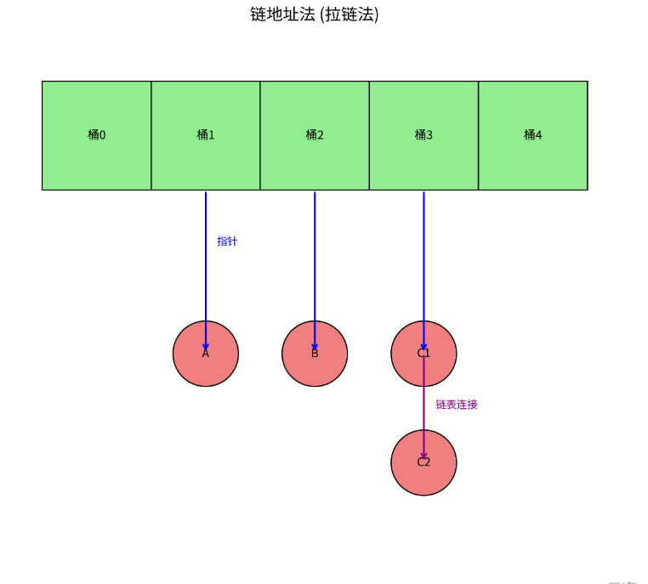

        - 开放寻址法
开放寻址法的思想也很简单，就是将所有元素都直接存放在哈希表bucket数组内，那hash碰撞冲突时怎么办呢？冲突时就去寻找下一个空桶的bucket数组位置。即还是先根据key，计算hash后取模来算出来应当放在哪个桶里，如果这个桶里面已经有key-value对了，那么就向后移动一个位置，直到找到一个空的桶。
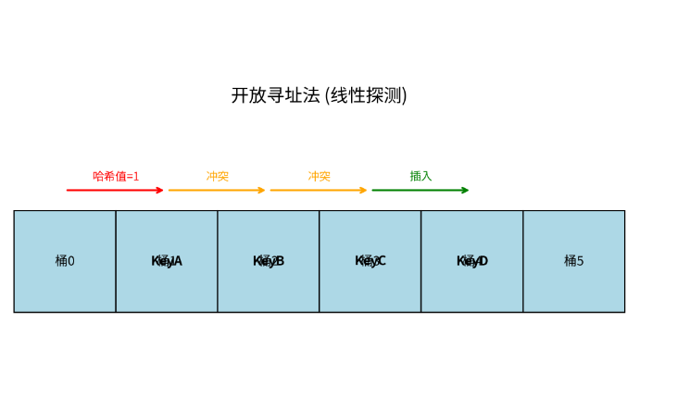
        - 二者的对比
你可能已经想到了，开放寻址法可能会带来一些问题
一个key（key_1）原本应当被放在n号桶里，但是n号桶里已经有值了，此时产生冲突，采用开发寻址方案，向下寻找空桶，结果找到了n + k号空桶，于是将这个key1-value对放入其中
这会产生以下几个问题：

- 聚集现象
聚集主要有两种表现，初级聚合和次级聚集
- 初级聚集：多个Key哈希值相同，他们会被分配到同一个数组的bucket桶中，按照开放寻址法向后存入的机制，导致这个桶及其后的连续区域被填满。查找/写入该区域的任何Key都需要数组顺序向后探测多次，性能从O(1)退化为O(n)。
- 次级聚集：某个数组bucket位置发生hash冲突后，向后存入，挤占了其他hash值的存放位置，造成本来没有发生hash冲突的key也没地方放了，只能去挤占别的位置
解决方案也很简单，就是扩容。设定一个负载因子阈值（如Java HashMap默认0.75，Python dict约0.67），$负载因子=\frac{hash表所有键值对个数}{bucket数组长度}$。当负载因子超过阈值时立即触发bucket数组的扩容（扩容后bucket数组的长度通常是原来长度翻倍或找一个更大的质数），并将所有元素重新哈希（reHash）到新表中。这从根本上稀释了聚集密度，将平均探测长度维持在一个较低水平。
- 删除操作复杂化：
这是开放寻址法中一个独特且棘手的问题（没错，链地址法中没有这个问题）
问题在于不能简单地将目标桶置空。因为根据查询规则（发生hash冲突时遇到空桶则查询停止），如果将一个中间桶置空，会错误地截断后续元素的探测路径，导致这些元素“丢失”。
解决方案是墓碑删除法。即删除时不真正清空桶，而是标记一个特殊值（墓碑）。插入时，墓碑桶可被复用；查找时，遇到墓碑则继续探测。这是最通用的解法。

上面提到的问题，一个挤占其他key的空间造成更容易发生bucket数组位置存放冲突（本来没发生hash冲突的key，其位置都被占了），另一个删除操作复杂化，都是开放寻址法相对于链地址法的缺点，那他没有优点吗？
有的，开放寻址法的查询遍历速度会更快，相比于链地址法来说。这是因为其在遍历元素时具有极佳的CPU缓存局部性
什么是CPU缓存局部性？
CPU访问内存的速度远慢于其处理速度。为了弥补这个差距，现代CPU设置了多层高速缓存（L1、L2、L3）。当CPU需要数据时，它会将一整块内存（通常为64字节，称为“缓存行”）加载到缓存中。如果后续访问的数据恰好在同一缓存行内，就能直接从高速缓存读取（即无需访问主内存再将其从主存中加载到L1/L2/L3缓存中），这能带来数十倍甚至上百倍的速度提升。这种特性就是“空间局部性”。
为什么开放寻址法会更优，而链地址法不会呢？
因为开放寻址法的所有数据都存储在数组中，而数组在内存中是一组物理地址相邻的元素，因此，在读取数组的某个元素时，其相邻元素也可能和当前元素在同一缓存行而被读取进cpu的多级高速缓存中。而链地址法，当发生hash冲突时，以java为例，其采用的是将冲突元素放到bucket数组的链表/红黑树上，而链表和红黑树，其多个元素在物理内存中的位置是不连续的，因此无法利用到这个优势
那为什么链地址法不用数组来存储冲突的key，而是采用链表和红黑树呢？这是因为冲突的元素数量不知道会有多少个，而数组无法自由扩容，只能通过创建一个新的更大的数组进行扩容，这种扩容需要将原数组的所有元素都放到新数组中来完成，使用数组会得不偿失
      - 扩容
由于字段存在扩容机制，因此在使用字典时，如果能够大概预知字段元素的容量，可以预先分配好字典容量大小，避免后续扩容浪费性能
        - 为什么要扩容
为什么需要扩容？
在开放寻址法中，随着元素的增加：
- 负载因子升高：已用槽位比例增大
- 聚集现象加剧：冲突增多，探测路径变长
- 性能退化：查找、插入的时间复杂度从O(1)向O(n)退化
扩容通过增大哈希表空间，稀释元素密度，从根本上缓解这些问题。
        - 何时扩容
那么何时扩容呢？
扩容是hash字典自动进行的，当新添加一个元素后，满足以下条件时，将触发自动扩容
已用槽位数 / 总槽位数 > 负载因子
以下是几个关键参数
- 初始容量：Python字典创建时的初始桶数组大小
- 负载因子阈值：Python字典的触发阈值约为 2/3（≈0.67）。java默认值是0.75
- 扩容倍数：通常扩容为当前容量的 2-4倍（实际是找到比当前容量大的最小2的幂，一般是2倍）

        - 如何扩容
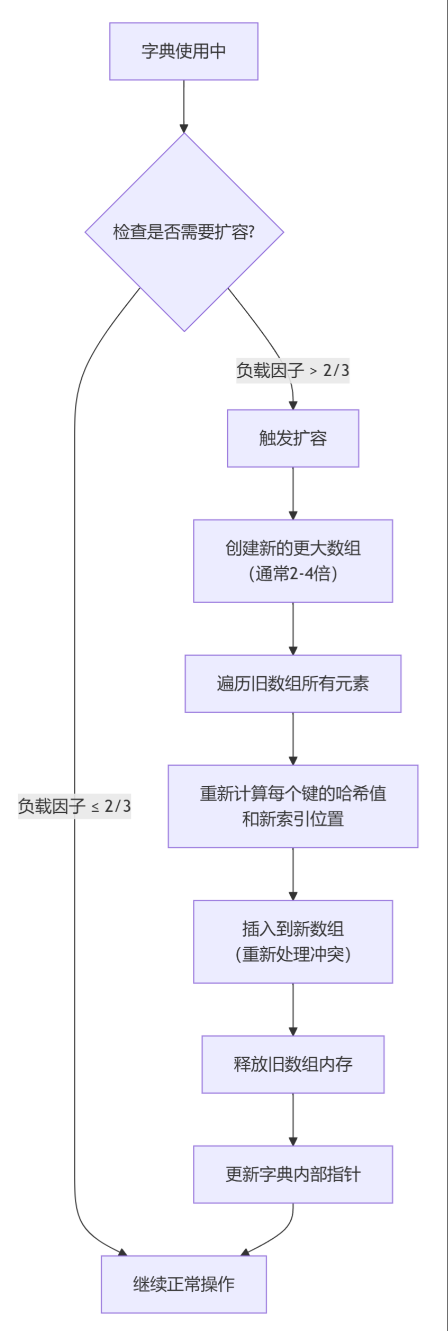
扩容操作的时间复杂度是O(n)，因为由于bucket数组长度翻倍了，因此hash值取余的索引位置也会跟着改变，因此需要将旧bucket数组中的每个元素都rehash到新的bucket上
        - 缩容机制
Python字典不仅有扩容，也有缩容机制：
- 当大量元素被删除后，字典可能变得"稀疏"
- 缩容会减小内存占用，但同样需要重新哈希
- 缩容阈值通常比扩容阈值更低，避免频繁缩容/扩容震荡

      - 版本差异
        - 3.5以前的版本
python3.5以前字典底层使用一个二维数组存储数据，第一列是键的哈希值、第二列是键的指针、第三列是值的指针，比如执行my_dict['name'] = 'kingname'：
# 初始化空字典时的内存结构
# 8行×3列的二维数组
[
[---, ---, ---], # 第0行
[---, ---, ---], # 第1行
[---, ---, ---], # 第2行
[---, ---, ---], # 第3行
[---, ---, ---], # 第4行
[1278649844881305901, 指向name的指针, 指向kingname的指针], # 第5行
[---, ---, ---], # 第6行
[---, ---, ---] # 第7行
]
这样做有几个缺点
- 无序性：插入的键值对，按照hash值进行排序，不记录插入顺序
- 内存浪费：即使大部分行是空的，也要完整地分配8行*3列的空间（假设未扩容）
- 遍历效率低下：当你需要遍历每一个键值对时，需要遍历整个数组，不管其是否是空元素，这是因为，这个数组是个稀疏数组，中间有很多空隙

        - 3.6+的版本
新版本的python对其进行了针对性优化
它采用分离数组来实现，即一个一位稀疏数组加一个二维的密集数组
- indices数组：一维稀疏数组，记录entries中的索引位置
- entries数组：二维密集数组，按插入顺序存储实际数据
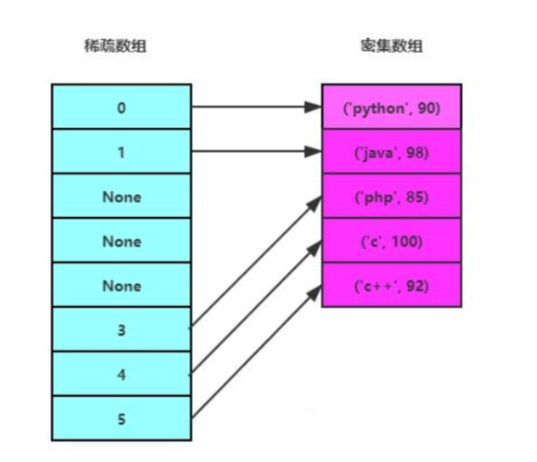
密集数组是按照插入的顺序来记录，因此在遍历时直接遍历密集数组，就可以按插入顺序获取键值对。而且由于其是密集数组，其键值对元素个数，所占用的内存空间大小均小于3.5版本的稀疏数组实现，所以性能上会更优
其实新版本的密集数组也不是严格密集，因为删除元素时，虽然不会直接将元素删除，但也会将其标记为删除（为了保障开放寻址法能不被中断），所以即使说起来是密集数组，也是存在删除空洞的，但总体来说，依然比原实现更加密集，因此性能也更加优越，还记录了插入顺序，内存占用减少30%-95%

      - 使用方式
字典的key必须是不可变的值，因为如果是可变的值，其hash值也会不断变化，导致操作时位置错误
需要注意，由于浮点数具有精度问题，因此不建议使用浮点数作为key，精度问题可能导致无法获取对象
另外，和java一样，不要在遍历的同时修改、删除键值对，否则会抛出异常。正确的做法是先遍历，然后记录需要修改、删除的键值对的key，然后遍历这些记录的key进行操作
my_dict={};
# 插入
my_dict['Adam'] = 67

# 更新（key已存在则覆盖）
my_dict['Jack'] = 90
my_dict['Jack'] = 88 # 覆盖为88

# pop()删除并返回值
removed_value = d.pop('Bob')
# 此时d中已无'Bob'

# 不安全的访问（key不存在会报错）
# score = d['Thomas'] # KeyError

# 方法1：in判断
if 'Thomas' in d:
score = d['Thomas']

# 方法2：get()方法
score = d.get('Thomas') # 不存在返回None
score = d.get('Thomas', -1) # 不存在返回-1

字典dict也是可以迭代的
d = {'a': 1, 'b': 2, 'c': 3}
#默认迭代key
for key in d:
print(key)

#迭代key
for k in d.keys():
print(k)

#迭代value
for v in d.values():
print(v)

#k,v一起迭代
for k, v in d.items():
print(k)
print(v)

    - 可变列表list和不可变元组tuple
      - 列表list
列表是可变的、有序的集合，相当于Java的 ArrayList，但功能更强大且语法更简洁
classmates = ['Michael', 'Bob', 'Tracy'] # 使用方括号 []
mixed = ['Apple', 123, True] # 元素类型可以不同
empty_list = [] # 空列表
长度：len(list)返回元素个数。
索引访问：从0开始，支持负数索引（从右向左，-1为最后一个元素）。索引越界会引发 IndexError。
classmates = ['Michael', 'Bob', 'Tracy'] # 使用方括号 []
classmates[0] # 'Michael'
classmates[-1] # 'Tracy' (最后一个)
classmates[-2] # 'Bob' (倒数第二个)

列表操作 (可变性体现)
操作 | Python 语法 | 说明 | Java 类比 (ArrayList)
追加元素​ | list.append('Adam') | 末尾添加单个元素。 | list.add("Adam")
插入元素​ | list.insert(1, 'Jack') | 在指定索引前插入。 | list.add(1, "Jack")
删除末尾元素​ | list.pop() | 删除并返回被删元素。 | list.remove(list.size()-1)
删除指定元素​ | list.pop(i) | 删除并返回索引i处的元素。 | list.remove(i)
直接赋值修改​ | list[1] = 'Sarah' | 替换指定索引的元素。 | list.set(1, "Sarah")

嵌套列表：列表元素可以是任意对象，包括另一个列表，从而实现多维结构。
s = ['python', 'java', ['asp', 'php'], 'scheme']
# s[2] 是一个列表
s[2][0] # 访问嵌套列表: 'asp'
      - 元组tuple
元组是不可变的、有序的序列。一旦创建，其元素引用不可更改。
t = ('Michael', 'Bob', 'Tracy') # 使用圆括号 ()
single_element_tuple = (1,) # 单个元素的元组必须有逗号，避免和数学运算中的(1)造成歧义
empty_tuple = () # 空元组

元组的元素一旦确定则不可更改
t = ('Michael', 'Bob', 'Tracy')
t[1] = 'zhangsan' # 错误，元组不支持修改元素，会报错：'tuple' object does not support item assignment

元组的“不变”指的是每个元素的指向不变，而非指向的对象本身不可变
t = ('a', 'b', ['A', 'B']) # 第三个元素是一个列表
t[2][0] = 'X' # 这是允许的！修改的是列表的内容
t[2][1] = 'Y'
# t 现在是 ('a', 'b', ['X', 'Y'])
# t[2] 这个引用仍然指向同一个列表对象

      - 列表和元祖的对比
特性 | 可变列表list | 元组tuple
可变性 | ​可变。创建后可增、删、改元素 | 不可变。创建后，元素引用不可变。
语法 | 方括号 [] | 圆括号 ()
性能 | ​由于可变，开销稍大。 | 不可变，更轻量，内存和性能通常更优。
用途 | ​用于存储需要变化的数据集合 | 用于存储固定不变的数据集合（如配置、常量枚举、函数返回多个值）。
      - 切片
切片是Python中获取序列子集的简化语法，适用于列表、元组、字符串等序列类型，但不支持集合set类型。切片具有浅拷贝特性，切片出来的列表，和原列表不是同一个
sequence[start:stop:step] # 完整形式
sequence[start:stop] # 常用形式，step默认为1
sequence[:] # 复制整个序列
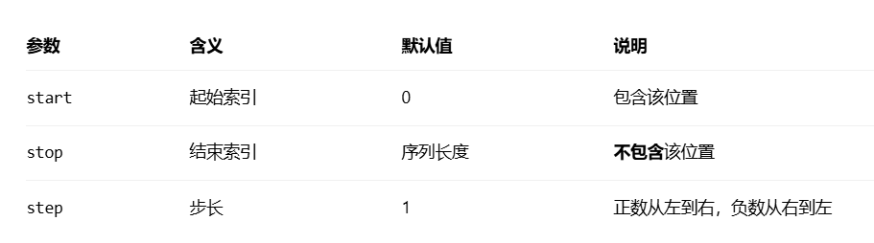

# 创建0-99的列表
L = list(range(100))

# 1. 常规切片
print(L[:10]) # 前10个: [0,1,2,...,9]
print(L[-10:]) # 后10个: [90,91,...,99]
print(L[10:20]) # 索引10-19: [10,11,...,19]

# 2. 步长切片
print(L[:10:2]) # 前10个，每2个取1个: [0,2,4,6,8]
print(L[::5]) # 全部，每5个取1个: [0,5,10,...,95]
print(L[::-1]) # 反转列表: [99,98,...,0]

# 3. 字符串
s = "ABCDEFG"
print(s[::2]) # "ACEG"

    - 集合set
Set是只有key的字典，同样的，set的元素不能是可变对象，必须都是不可变对象
- 无序性：集合set具有无序性，这点和list不同，list是有序集合，而set不保证元素的存储顺序
- 唯一性，set会对元素自动去重，即其中无重复元素
- 数学运算：支持交并差集运算
# 创建集合
s1 = {1, 2, 3} # 字面量创建
s2 = set([1, 2, 3, 3]) # 从list创建，自动去重

print(s2) # {1, 2, 3}

# 添加元素
s = {1, 2, 3}
s.add(4) # {1, 2, 3, 4}
s.add(4) # 重复添加无效

# 删除元素
s.remove(4) # {1, 2, 3}
# s.remove(5) # 删除不存在的元素会报错
s.discard(5) # 安全删除，不存在也不报错

# 集合运算
s1 = {1, 2, 3}
s2 = {2, 3, 4}

print(s1 & s2) # 交集: {2, 3}
print(s1 | s2) # 并集: {1, 2, 3, 4}
print(s1 - s2) # 差集: {1}
print(s1 ^ s2) # 对称差集: {1, 4}
.
  - 函数
只需要知道函数的名称、参数、返回类型，我们就可以使用函数，从定义方式维度看，函数分为两大类
- python官方预置函数：可以从官方文档查看python预置了哪些函数，这些函数无需定义，可直接调用。如计算绝对值的abs函数等。也可以通过help(函数名)查看帮助信息，如help(abs)
- 自定义函数：我们在开发中，经常使用到自定义的函数，他是我们为了满足自身需要，按需实现的函数

如果函数参数使用错误（包括参数数量对不上、参数类型对不上等），python会报TypeError错误
    - 常见的官方预置函数
abs(x)：返回一个数的绝对值。
max(x1, x2, ...)：接收任意多个参数，返回其中最大的一个。
min()：返回参数中的最小值。
sum(iterable)：对可迭代对象（如列表）求和。
int(x)：将 x转换为整数。
float(x)：将 x转换为浮点数。
str(x)：将 x转换为字符串。
bool(x)：将 x转换为布尔值。
len(s)：返回对象的长度（如字符串、列表、元组的元素个数）。
round(number[, ndigits])：对浮点数进行四舍五入，可指定保留小数位数。
tuple(iterable)：将可迭代对象转换为元组。
dict(iterable)：创建一个字典。
sorted(iterable)：返回一个新的已排序列表。
eg：
str(1.23) # '1.23'
bool(1) # True
bool('') # False
str(100) # '100'
min(1, 2, 3) # 1
sum([1, 2, 3]) # 6
len("hello") # 5
round(3.14159, 2) # 3.14

    - 函数的本质
在python中，函数是一个“一等对象”（First-class Object）。函数名实际上是对函数对象的一个引用
这意味着：
- 可以被赋值给变量：。可以将函数名赋值给变量，相当于为函数起一个“别名”。
a = abs # 变量a指向abs函数
a(-1) # 通过a调用abs函数，返回1
- 可以作为参数传递：可以将函数作为参数传递给其他函数（类似java8的函数式编程）
def apply_func(func, value):
return func(value)

apply_func(abs, -5) # 5
- 可以作为返回值：一个函数的返回值可以是另一个函
def get_multiplier(n):
def multiplier(x):
return x * n
return multiplier

double = get_multiplier(2)
double(5) # 10
- 存储在数据结构中：可以将函数作为变量存储在列表、字典等数据结构中
funcs = [abs, str, len]
funcs[0](-3) # 3

python的函数不支持方法重载（即同一个类中多个同名方法但参数不同），但可通过可变参数、默认参数实现类似功能
和java一样，python支持方法重写（即子类重定义父类方法）
    - 自定义函数
相比于使用官方预置函数，我们更常用的是自定义一个函数。下面是我们自定义一个函数需要注意的地方
      - 使用方式
使用def语句定义函数，括号必须是英文，最后加一个冒号首尾，函数体的格式必须缩进(即4个空格)，使用return作为返回语句，格式为
def 函数名(参数):
函数体
eg：
def my_abs(x):
if x >= 0:
return x
else:
return -x

      - 返回值
函数执行遇到return语句时，会立即结束函数调用并返回return的内容作为函数返回值，如果没有return语句，python会返回一个None(java会直接报错，除非返回值是void)。也可以主动写return None，也可以简写为return
函数也支持返回多个值，返回多个值实际上是返回了单个元组tuple，只是在语法上省略了括号，可以使用单个对象接受这个返回的元组tuple，也可以使用多个变量接收(元组自动解包)
eg：
# 1. 函数执行遇到return语句时，会立即结束函数调用
def find_first_positive(numbers):
"""找到第一个正数并返回"""
for num in numbers:
if num > 0:
return num # 找到后立即结束函数
return None # 没有找到时返回None

print(find_first_positive([-3, -2, 5, 7, -1])) # 输出: 5
# 找到5后立即返回，不会继续检查后面的7

# 2. 没有return语句时，Python会返回None
def say_hello(name):
print(f"Hello, {name}!")
# 没有return语句，自动返回None

result = say_hello("Alice")
print(f"函数返回值: {result}") # 输出: Hello, Alice! 然后输出: 函数返回值: None

# 3. Java对比示例
# Java代码（对比理解）:
# public int getNumber() {
# // 没有return语句会编译报错
# return 0; // Java必须显式返回
# }
#
# public void doSomething() {
# // void方法可以不返回值
# }

# 4. 显式返回None
def process_data(data):
if not data:
return None # 可以显式返回None
return data.upper()

# 5. 简化写法
def process_data_simple(data):
if not data:
return # 等价于 return None
return data.upper()

# 6. 返回元组tuple
import math
def move(x, y, step, angle=0):
nx = x + step * math.cos(angle)
ny = y - step * math.sin(angle)
return nx, ny # 实际返回一个元组: (nx, ny)
# 使用方式1：同时赋值给多个变量，这意味着元组自动解包
x, y = move(100, 100, 60, math.pi / 6)
# 也可以使用下划线忽略不需要的值
name, _, city = get_user_info()
print(x, y) # 输出: 151.96152422706632 70.0
# 使用方式2：赋值给单个变量，未自动解包
r = move(100, 100, 60, math.pi / 6)
print(r) # 输出: (151.96152422706632, 70.0) # 这是一个元组

      - 空函数
有时候，我们可能还没想好函数怎么实现，想先实现其他逻辑，那就可以通过pass关键字来跳过函数体的编写，避免代码报错，pass表示这个函数没有函数体，什么也不做，类似java的//todo return null;
def nop():
pass
pass还可以用在if语句里
if age >= 18:
pass
如果没有函数体又缺少了pass，代码运行就会报错

      - 参数检查
参数检查分为两种
  - 参数数量检查：python解释器会自动检查参数数量，如果数量对不上，会抛出TypeError异常
>>> my_abs(1, 2)
TypeError: my_abs() takes 1 positional argument but 2 were given

  - 参数类型检查：错误的参数类型可能导致运行时出错，但python解释器不会自动检查参数类型。但可以使用isinstance函数手动检查参数类型
def my_abs(x):
if not isinstance(x, (int, float)):
raise TypeError('bad operand type')
if x >= 0:
return x
else:
return -x

    - 函数参数
python的参数分为五种，按定义顺序分别是：
- 必选参数（位置参数）
- 默认参数
- 可变参数
- 命名关键字参数
- 关键字参数
如果这五种参数同时出现，必须严格按照以上顺序进行定义，否则报错
      - 位置参数
又叫必选参数，即按照位置传递的参数，也是各种编程语言最常见的参数类型
def power(x, n): # x, n都是位置参数
s = 1
while n > 0:
n = n - 1
s = s * x
return s
power(5, 2) # 正确：x=5, n=2
power(5) # 错误：缺少1个位置参数n

      - 默认参数
可以指定默认值的参数，需要注意
- 必选参数在前，默认参数在后，否则报错
- 建议把容易变化的默认参数放前面，不容易变化的放后面，方便使用
- 默认参数必须指向不可变对象，否则容易出现问题。因为python在定义函数时，会自动计算出默认值，如果默认值使用可变对象如[]，则该参数的默认值就是内存中该可变对象的地址，一旦在方法内部修改了该可变对象，即更改了内存中的可变对象，而内存地址不变始终指向该可变对象，因此看起来就是默认值会不断变化（实际默认值是内存地址不会变，变化的是内存地址指向的可变对象）
def power(x, n=2): # x, n都是位置参数
s = 1
while n > 0:
n = n - 1
s = s * x
return s
power(5) # 等价于power(5, 2)
power(5, 3) # 显式指定n=3

# ❌ 错误：默认参数指向可变对象
def add_end(L=[]):
L.append('END')
return L
add_end() # 返回 ['END']
add_end() # 返回 ['END', 'END'] 问题：默认参数被修改了！

# ✅ 正确：使用不可变对象
def add_end(L=None):
if L is None:
L = []
L.append('END')
return L
      - 可变参数
允许传入0个或任意个参数，函数内部自动组装为tuple，这就是可变对象，在java中也存在可变对象
def calc(*numbers): # 参数前加*
sum = 0
for n in numbers:
sum += n * n
return sum

def calc(*numbers):
sum = 0
print(numbers[0])
print(numbers[1])
#输出1和3
calc(1,3)

      - 关键字参数
允许传入0个或任意个含参数名的参数，内部自动组装为dict，这就是关键参数
def person(name, age, **kw): # 参数前加**
print('name:', name, 'age:', age, 'other:', kw)

person('Michael', 30) # kw = {}
person('Bob', 35, city='Beijing') # kw = {'city': 'Beijing'}
person('Adam', 45, gender='M', job='Engineer') # kw = {'gender': 'M', 'job': 'Engineer'}
extra = {'city': 'Beijing', 'job': 'Engineer'}
person('Jack', 24, **extra) # kw = {'city': 'Beijing', 'job': 'Engineer'}
请注意，**extra传入的是extra的拷贝，函数内修改不会影响原dict，这是python的语法糖，这一点java程序员容易发生混淆，调用 person('Jack', 24, **extra) 时，实际上执行的是：
# 1. 创建一个新字典（kw的浅拷贝）
# 2. 用extra的内容的所有键值对复制到新字典
# 3. 将新字典传给函数
      - 函数递归
一个函数在方法体内部调用自己，就是递归，这和其他语言一样
在计算机中，函数调用是通过栈（stack）这种数据结构实现的，每当进入一个函数调用，栈就会加一层栈帧，每当函数返回，栈就会减一层栈帧。由于栈的大小不是无限的，因此递归会出现递归层数过深造成栈溢出的问题，python默认的递归深度限制约为1000层，递归深度可查看也可修改
import sys
print(sys.getrecursionlimit()) # 查看当前限制（默认1000）
sys.setrecursionlimit(2000) # 修改限制
尾递归优化：尾递归是指，在函数返回的时候，调用自身本身，并且，return语句不能包含表达式。这样，编译器或者解释器就可以把尾递归做优化。jvm官方是没有做过这样的优化的，而python有
为什么可以做优化呢？因为帧栈的使命是保留现场，即保存方法内局部变量的值，而尾递归调用一定是函数的最后一步操作，当前栈帧的使命已结束，且尾递归意味着函数执行完尾递归调用后没有其他代码需要再执行，因此编译器只需将参数更新+跳转（将CALL指令改为JMP），无需创建新栈帧

